SECTOR UTILITIES
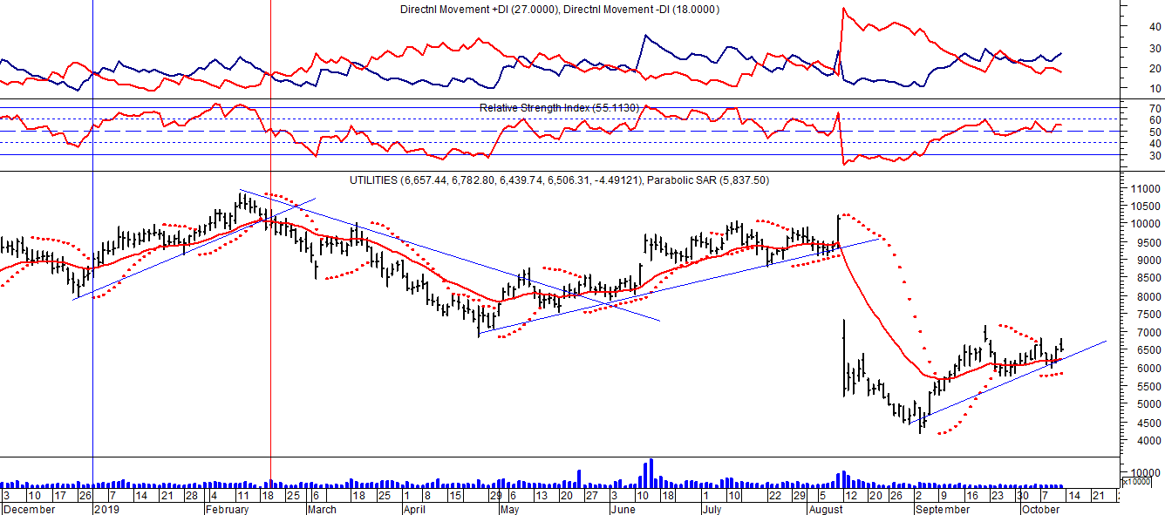
TRAN cierra en $ 22,90 con suba de 6.02% en la semana.
PAMP queda en $ 50,05 subiendo el 17.63% y su adr cierra en us$ 18.52 con suba de 10.90%.
EDN termina la semana en $ 24,00 subiendo el 6.67% en la semana y en N.Y. queda en us$ 7.06 arriba el 0.28%.
Por último, CEPU cierra en $ 21,00 con suba de 13.21%, en N.Y. queda en us$ 3.10 arriba el 8.77%.

EVOLUCION DE LOS ACTIVOS EN LA SEMANA

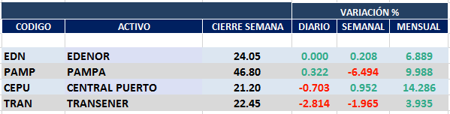

PAMPA (Cierre al 11/10/19 $ 46,80)
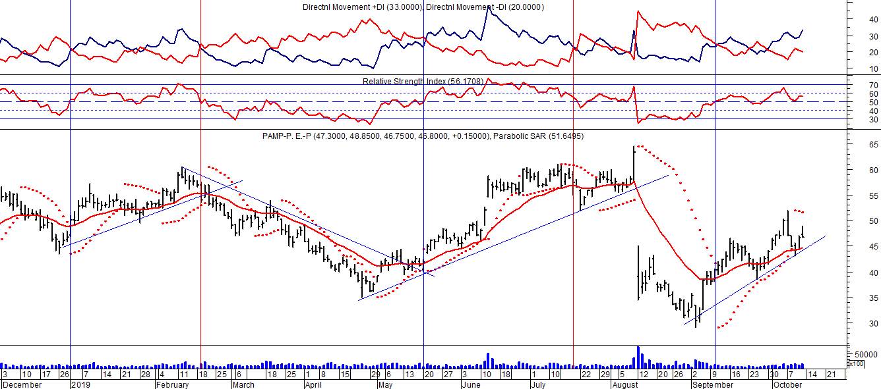

Señal de compra el 10/05 en $50,00.

Señal de venta el 28/05 en $ 50,00.

Señal de compra el 30/08 en $ 41,50.

Señal de venta el 02/10 en $ 50,00.

Señal de compra el 30/10 en $ 46.

Señal de venta el 14/12 en $ 51,50.

Señal de compra el 02/01 en $50,50.

Señal de venta el 19/02 en $ 55,00.

Señal de compra el 20/05 en $ 41,00.

Señal de venta el 12/08 en $ 35,00.

Señal de compra el 12/09 en $ 42.00

Señal de compra el 29/12 en $ 22.

Señal de venta el 21/06 en $ 38.40.

Señal de compra el 30/06 en $ 39.35.

Señal de venta el 10/07 en $ 39.05.

Señal de compra el 28/07 en $ 39.

Señal de venta el 08/08 en $ 38.50

Señal de compra el 11/08 en $ 39.25.

Señal de venta el 09/11 en $ 45.35.

Señal de compra el 18/12 en $ 44.35.

Señal de venta 02/02 en $ 53,00.

Señal de compra el 27/05 en $ 43,50.

Señal de venta el 02/08 en $ 44,50.

EDENOR (Cierre al 11/10/19 $ 24,05)
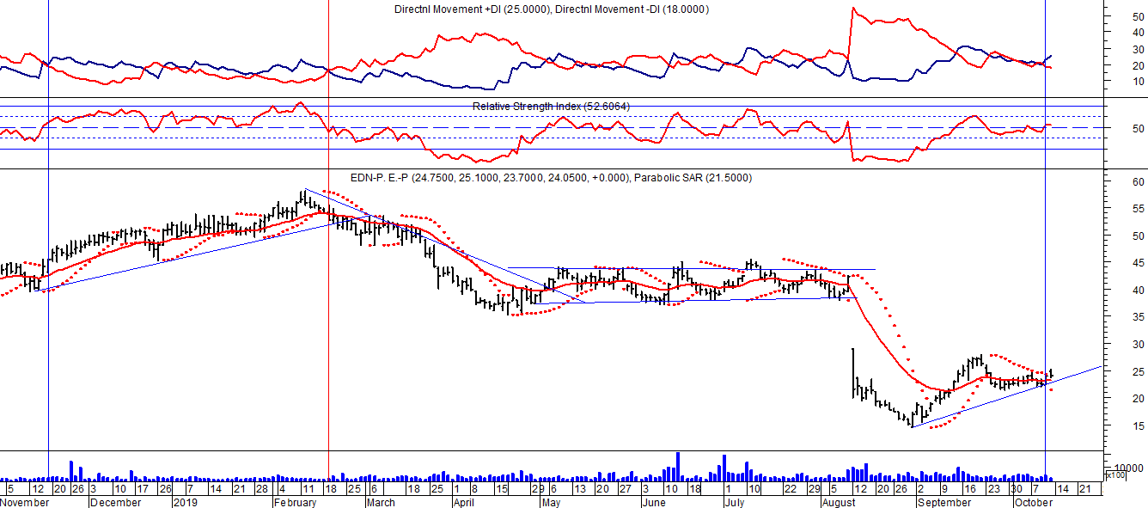

Señal de venta en $ 12.20 el 05/08.
Señal de venta el 22/06 en $ 54,00.
Señal de compra el 19/09 en $ 48,80.
Señal de venta el 03/10 en $ 48,00.
Señal de compra el 14/11 en $ 41,50.
Señal de venta el 18/02 en $ 55,00.
Señal de compra el 06/05 en $ 41,00.
Señal de venta el 29/05 en $ 40,00.
Señal de venta el 12/08 en $ 22.50.
Potencial señal de compra el 13/09 en $ 23.00.

Señal de compra el 17/08 en $ 11.95.
Señal de venta el 20/12 en $ 21.50.
Señal de compra el 02/01 en $ 21.75.
Señal de venta el 06/03 en $ 25.80.
Señal de compra el 22/03 en $ 25.80.
Señal de venta el 26/04 en $ 26.74.
Señal de compra el 28/06 en $ 25.70.
Señal de venta el 08/08 en $ 26.75.
Señal de compra el 11/08 en $ 27,00.
Señal de venta el 10/11 en $ 37.10.
Señal de compra el 14/11 en $ 35.60.
Señal de venta el 21/03 en $ 53,00.

TRAN (Cierre al 11/10/19 $ 22,45)
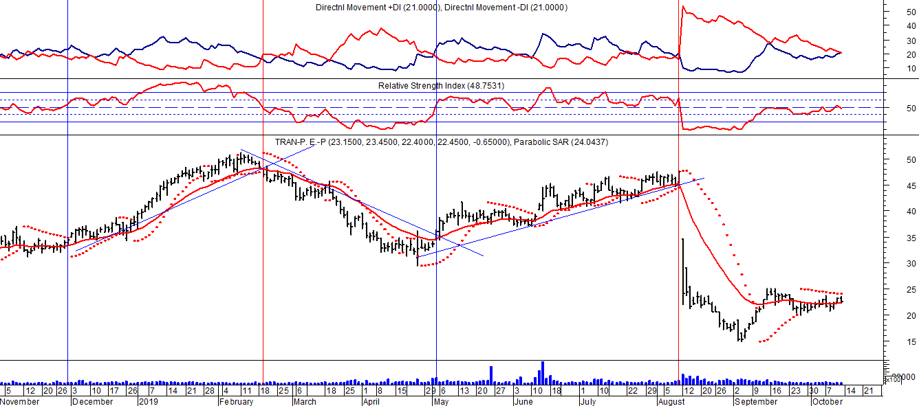

Señal de compra el 06/09 en $ 7.30.
Señal de venta el 13/06 en $ 54,00.
Señal de compra el 24/07 en $ 48,00.
Señal de venta el 07/08 en $ 51,00.
Señal de compra el 12/09 en $ 49,00.
Señal de venta el 01/10 en $ 48,00.
Señal de compra el 27/11 en $ 42,00.
Señal de venta el 19/02 en $ 56,00.
Señal de compra el 06/05 en $ 44,00.
Señal de venta el 14/05 en $ 41,50.
Señal de compra el 03/05 en $ 35,00.
Señal de venta el 12/08 en $ 24.50.

Señal de venta el 8/11 en $ 10.60.
Señal de compra el 16/11/2016 en $ 10.65.
Señal de venta el 13/07 en $ 28.40.
Señal de compra el 11/08 en $ 26.70.
Señal de venta el 13/10 en $ 39.30.
Señal de compra el 19/10 en $ 40.00.
Señal de venta el 12/12 en $ 44.25.
Señal de compra el 20/12 en $ 43.50.
Señal de venta el 05/02 en $ 56.00.
Señal de compra el 02/03 en $ 55,00.
Señal de venta el 22/03 en $ 58,00.
Señal de compra el 06/04 en $ 58,00.
Señal de venta el 18/04 en $ 60,00.
Señal de compra el 14/05 en $ 54,00.
Señal de venta el 22/05 en $ 55,00.

